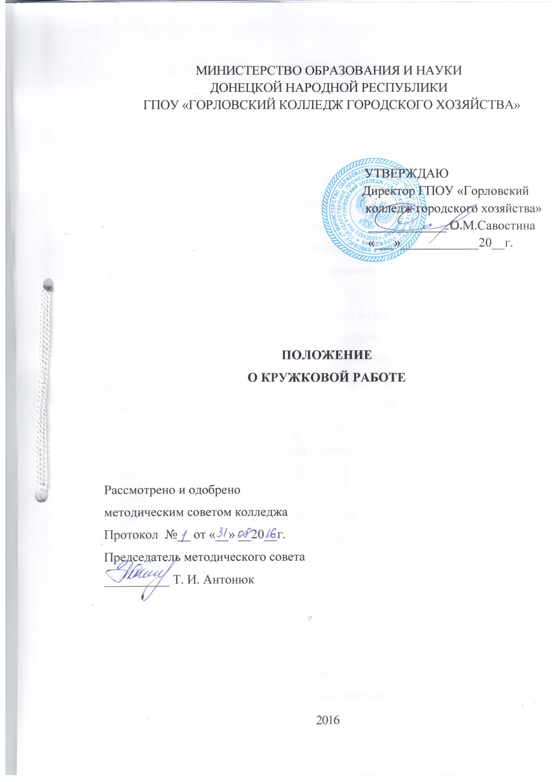

1. Общие положения
1.1. Кружковая работа - неотъемлемая часть учебно-воспитательного процесса в высших учебных заведениях І-ІІ уровней аккредитации, которая развивает и формирует общие качества согласно возрастных возможностей студентов, удовлетворяет психологическую потребность в общении и самоопределении и решает проблему досуга.
1.2. Цель кружковой работы:
- расширение и углубление базы знаний;
- развитие познавательных интересов и творческих способностей;
- формирование практических умений и навыков.
1.3. Задачи кружковой работы:
- создание условий для творческого развития и самовыражения студентов;
- организация содержательного досуга студентов;
- внедрение инновационных форм и методов обучения и воспитания;
- создание системы работы с одаренными студентами;
- удовлетворение потребностей студенческой молодежи в профессиональном самоопределении в соответствии с их интересами и способностями.
1.4. Принципы осуществления кружковой работы:
- демократизация и гуманизация;
- преемственность и интеграция;
- самостоятельность и активность творческой личности;
- единство общечеловеческих и национальных ценностей;
- научность и системность;
- добровольность и доступность;
- практическая направленность.
1.5. Система кружковой работы содержит следующие компоненты:
- кружки (предметные, художественного творчества, поисково-исследовательские, технического творчества, прикладных навыков и умений);
- студенческие клубы (различают по тематической направленности);
- спортивные секции.
Система кружковой работы не является исчерпывающим, носит ориентировочный характер, позволяет включать другие структурные компоненты.
К участию в работе кружков, клубов, спортивных секций привлекаются студенты всех курсов колледжа с учетом их собственных интересов и предпочтений, количеством не менее 5 студентов.
Предметные кружки направлены на углубление знаний по определенным дисциплинам (по дисциплинам гуманитарного и естественно-математического циклов, дисциплин профессиональной направленности).
Поисково-исследовательские кружки опираются на поисково-исследовательскую деятельность и углубленное ознакомление студентов с определенной проблемой, решают задачи формирования и развития социально-активной, гуманистически направленной личности с глубоко осознанной гражданской позицией, чувством национального самосознания и самобытности.
Кружки технического творчества, в которых студенты расширяют и углубляют свои технические знания, развивают и совершенствуют умения и навыки экспериментирования, моделирования, конструирования (творческие бригады рационализаторов, студенческие конструкторские бюро и т.д.).
Студенческие клубы - организационно-оформленные и стабильно функционирующие группы единомышленников, занятых социально-полезной, культурной деятельностью, которые функционируют на базе самоуправления.
Клубы способствуют удовлетворению интересов и потребностей в повышении своей духовной культуры, формируют умения самостоятельно высказываться, отстаивать свои мнения, взгляды и убеждения.
Деятельность в клубах базируется на принципах добровольности, самоуправления, коллективного поиска, индивидуализации форм и методов.
По тематической направленности клубы бывают экономические, исторические, политические, фольклорные и др.
Спортивные секции призваны распространять здоровый образ жизни, способствовать расширению форм досуга, укреплению физических возможностей организма на фоне негативного влияния окружающей среды на здоровье населения, обеспечивать полноценное развитие молодежи.
1.6. Формы кружковой работы.
1.6.1. Информационные:
- лекция;
- беседа;
- диспут и дискуссия;
- устный журнал;
- встречи со специалистами;
- экскурсия и тематическое путешествие;
- изучение опыта работы и прочее.
1.6.2. Иллюстративно-показательные:
- выставки работ;
- фотовыставка;
- тематическая газета;
- вернисаж;
- экспозиция;
- коллаж и др.
1.6.3. Практические:
- театрализованный праздник;
- тематическое воспитательное мероприятие;
- семинар-практикум;
- олимпиада;
- ролевая игра;
- научное исследование и др.
Формы проведения занятий выбираются руководителями кружков, клубов, спортивных секций по своему усмотрению и направлены на удовлетворение потребностей в творческом и профессиональном развитии, создании условий для формирования творчески развитой, социально зрелой и психологически адаптированной личности, развитие познавательных интересов и способностей студентов.

2. Создание, планирование, учет работы, отчетность и контроль
2.1. Создание кружков, студенческих клубов, спортивных секций происходит согласно действующего законодательства на основании приказа руководителя учреждения. В приказе, который издается в начале учебного года указывается название кружка, назначается его руководитель.
Как правило, при каждом кабинете действует предметный или поисково-исследовательский кружок, при лаборатории - кружок технического творчества. Кружки прикладных навыков и умений и студенческие клубы могут создаваться как при кабинетах и лабораториях, так и в общежитиях.
Минимальное количество студентов-участников предметных и поисково-исследовательских кружков, кружков технического творчества и прикладных навыков и умений составляет 5 студентов. Минимальное количество студентов-участников кружков художественной самодеятельности и спортивных секций - 15 студентов. Студенческие клубы, как правило, объединяют не менее 10 студентов.
2.2. Планирование и проведение занятий.
Занятия кружков и спортивных секций проводятся на основе планов работы, разработанных их руководителями, рассмотренных на заседаниях цикловых (предметных) комиссий, утвержденных в установленном порядке руководителями структурных подразделений.
Занятия кружков и студенческих клубов проводятся согласно установленного графика, но не реже 2-х раз в месяц, каждое продолжительностью 1-2 часа. По необходимости и желанию участников кружков может устанавливаться иная периодичность и продолжительность занятий. Посещение заседаний студенческих клубов не регламентируется и не является обязательным для студентов. Периодичность проведения заседаний определяется руководителем клуба и доводится до сведения участников.
2.3. С целью учета работы каждый руководитель кружка и спортивной секции ведет журнал учета работы, в котором содержится персональный состав кружка, учет посещения, тематика и количество проведенных занятий, основные направления работы и др.
Руководители кружков и спортивных секций, студенческих клубов обязаны иметь методическое обеспечение проведенных занятий.
Руководители кружков ежегодно отчитываются о работе на заседаниях цикловых (предметных) комиссий и сдают отчеты о проделанной в учебном году работе руководителям структурных подразделений. Кроме того, формами отчетности кружков и спортивных секций являются:
- проведение творческих отчетов;
- проведение конференций и семинаров;
- спортивные соревнования;
- выставки;
- презентации;
- круглые столы;
- проведение предметных недель;
- концерты художественной самодеятельности и др.
2.4. Систематический контроль за работой кружков и спортивных секций осуществляют руководители структурных подразделений.

3. Должностные обязанности руководителя кружка
3.1. Руководитель кружка и спортивной секции назначается на должность и освобождается от нее руководителем колледжа.
3.2. Руководители кружков и спортивных секций подчинены заместителям директора по учебной, воспитательной и учебно-производственной работе.
3.3. В своей деятельности руководители кружков и спортивных секций руководствуются Конституцией Украины, Законами Украины «Об образовании», «О высшем образовании», приказами органов управления образованием всех уровней по вопросам образования и воспитания, правилами и нормами охраны труда, техники безопасности, а также правовыми актами (в том числе Правилами внутреннего трудового распорядка, приказами и распоряжениями директора, настоящим Положением), коллективным договором.
3.4. Руководитель кружка выполняет следующие должностные обязанности:
- комплектует количественный и персональный состав студентов кружка, секции, клуба и принимает меры по его сохранению в течение срока обучения;
- осуществляет дополнительное образование и воспитание студентов;
- обеспечивает педагогически обоснованный выбор форм, средств и методов работы (обучения) исходя из психофизиологической целесообразности;
- обеспечивает соблюдение прав и свобод студентов;
- участвует в разработке и реализации образовательных программ;
- составляет планы и программы занятий, обеспечивает их выполнение, ведет установленную документацию и отчетность;
- выявляет творческие способности студентов, способствует их развитию, формированию устойчивых профессиональных интересов и склонностей;
- поддерживает одаренных и талантливых студентов, в том числе с ограниченными возможностями здоровья;
- организует участие студентов в массовых мероприятиях;
- обеспечивает во время проведении занятий соблюдение правил охраны труда, техники безопасности и противопожарной защиты, проводит инструктаж по охране труда с обязательной регистрацией в журнале установленного образца;
- систематически повышает свою профессиональную квалификацию, участвует в методической работе различных форм, в том числе в деятельности методических объединений;
- соблюдает этические нормы поведения, соответствующие общественному положению преподавателя, в учебном учреждении, быту, общественных местах.
3.6. Руководитель кружка имеет право на:
- защиту профессиональной чести и достоинства;
- ознакомление с жалобами и другими документами, содержащими оценку его работы, предоставление по ним объяснений;
- защиту своих интересов самостоятельно или через представителя, в том числе адвоката, в случае дисциплинарного или служебного расследования, связанного с нарушением преподавателем норм профессиональной этики;
- конфиденциальность дисциплинарного (служебного) расследования, за исключением случаев, предусмотренных законом;
- свободный выбор и использование методик обучения и воспитания, учебных пособий и материалов, учебников.
3.7. Ответственность:
- руководитель кружка несет ответственность согласно законодательству за качество выполнения образовательных программ, сохранение жизни и здоровья студентов во время занятий, соблюдение их прав и свобод;
- за неисполнение или ненадлежащее исполнение без уважительных причин Правил внутреннего трудового и других нормативных актов, должностных обязанностей, руководитель кружка несет дисциплинарную ответственность в порядке, установленном трудовым законодательством;
- за применение, в том числе однократное, методов воспитания, связанных с физическим или психическим насилием над личностью студента, а также совершение иного аморального поступка педагог может быть уволен с должности, которую он занимает, согласно трудового законодательства и Закона Украины «Об образовании»;
- за нанесенные учебному заведению или участникам образовательного процесса в связи с исполнением (неисполнением) своих должностных обязанностей убытков руководитель кружка несет материальную ответственность в порядке и пределах, установленных трудовым или гражданским законодательством.



